KAWASAKI 90ZA Серия AUTHENT Выпуск 93-96
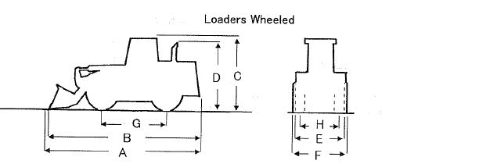
ОСНОВНЫЕ ХАРАКТЕРИСТИКИ
Рабочий вес, кг: | 20780
Объем стандартного ковша, m3: | 3.8
РАЗМЕРЫ
Длина общая, mm (A): | N/A
Длина общая, mm (B): | 8380
Общая высота, mm (C): | 3470
Общая высота, mm (D): | N/A
Габаритная ширина, mm (E): | 2845
Габаритная ширина, mm (F): | 3100
Колесная база, mm: | 3400
Протектор, mm: | 2230
ДВИГАТЕЛЬ
Марка двигателя: | NSN
Модель двигателя: | PE6T34
Мощность (KW(PS)/rpm): | 191.2(260)/2150
Количество цилиндров: | 6
Диаметр поршня, mm: | 133x140
Литраж,(ltr): | 11.7

ТРАНСМИССИЯ
Количество скоростей (F/R): | 4/4
Максимальная скорость движения вперед (км/ч): | 34.0
Максимальная скорость движения назад (км/ч): | 35.0
ШИНЫ
Размер: | 26.5-25
Слойность: | 20
Рулевая
Тип: | ATC
ПРОИЗВОДИТЕЛЬНОСТЬ
Максимальный радиус поворота (mm): | 5800
Высота погрузки (mm): | 2960(E/G)
Дальность погрузки (mm): | 1320(E/G)
Максимальный рабочий угол (deg): | 30
ПРОЧИЕ
Топливный бак, л: | 320
Емкость картера, л: | 28

